муниципальное казенное учреждение дополнительного образования
«Центр развития и творчества»
муниципального района город Нея и Нейский район Костромской области

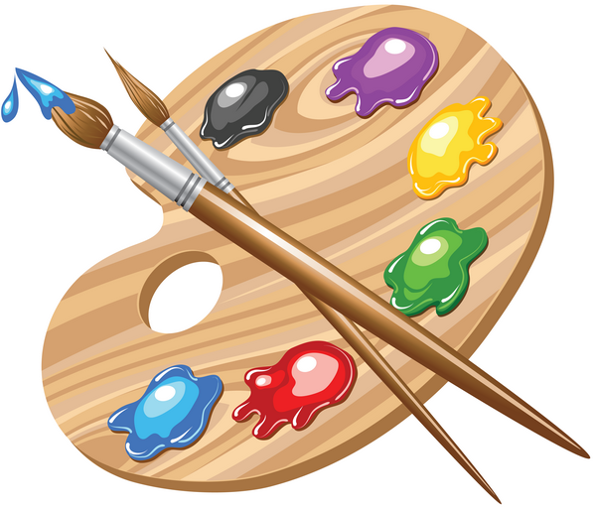

М Е Т О Д И Ч Е С К А Я Р А З Р А Б О Т К А

«Разновидности матрешек»

Автор: Соколова Ирина Владимировна
педагог дополнительного образования.
Рассчитана на детей в возрасте 8- 12 лет.

Нея 2017
ПЛАН
занятия кружка " Палитра»
Педагог: Соколова И.В.
Тема: "Матрёшка"
Цель: Вырабатывать у учащихся способность чувствовать и понимать эстетические начала декоративно-прикладного искусства. Формирование у детей художественных навыков в росписи семёновской матрёшки.
Материал: Расписанные матрёшки, эскизы и фотографии с матрёшками. Гуашь, кисточка, карандаш, резинка, деревянная основа в форме матрёшки.

Ход занятия.
- Из истории матрёшки.
- Разновидности матрёшки. Особенности видов.
- Практическая работа. Семёновская матрёшка.
- Подведение итогов.
I. Из истории матрёшки.
Матрёшка.
/ стих, читают дети /
Кто матрёшку делал, я не знаю
Но известно мне, что сотни лет
Вместе с Ванькой Встанькой, как живая,
Покоряет кукла белый свет.
Где он краски брал, искусный мастер
В нивах шумных, в сказочном лесу.
Создал образ неуёмной страсти
Истинную Русскую красу.
На щеках навёл зари румянец
Неба синь вплеснул в её глаза
И пустив в неповторимый танец
«Ну и ой, гуляй теперь по свету
Весели себя честной народ»
И матрёшка через всю планету
До сих пор уверенно идёт
Выступает гордо, величаво
С удалой улыбкой на лицо
И летит за ней по миру слава
О безвестном мастере творце.
Полагают, что первые матрёшки - имеется ввиду сам принцип
построения игрушки /форма/, были привезены из Японии писателем
И.А.Гончаровым в середине 19 века, однако есть ещё версия , что
матрёшки попали в Россию после русско - японской войны 1904 -1905
г.г., с возвратившимся из плена русскими моряками и солдатами. Как
бы то ни было, матрёшка приобрела славу русского сувенира.
Оказывается, первая Матрёшка - Матрёна / в нынешнем виде/ была
сделана по эскизам художника Сергея Малютина. Выточил из дерева
мастер Василий Звёздочкин. В неё входило семь фигурок, и самая
большая симпатичная девушка Матрёша с петухом в руках так
понравилась всем, что игрушки назвали "матрёшкой". Итак, русская
матрёшка родилась в старинном городе Сергиев Посад.
Разновидности матрёшек.
Существует несколько видов матрёшек. Мы поговорим о некоторых: Семеновская, Полх-Майдановская, Загорская. Все они появились в Горьковской области.
Семёновская матрёшка: одета в платочек с завязанными концами. На кромке платка мелкий, повторяющийся рисунок. В правой руке держит большой букет цветов, который как бы заменяет узор на сарафане. Полх-Майдановская: нет платка с завязанными концами, не видно рук, нет сарафана и фартука.
Загорская: одета в платок с завязанными концами, бывает одета в сарафан и фартук. Рисунок простой, не затейливый, состоящий из крупных, повторяющихся элементов. Рисунок на рукавах. По-разному расписывает игрушку художники, но радость они доставляют всем огромную. Они так разнообразны: от незатейливых "простушек" - до роскошных "красавиц". Приятно любоваться ими, но еще приятнее создавать их самим. Матрёшка всегда выручит, если нет подходящего подарка.
3. Задание.
Нарисовать семёновскую матрёшку. Повторим её особенности.
Каждый рисует свою матрёшку со своим орнаментом на кромке
платка, со своим букетом цветов. Используем для росписи цвет
краски на своё усмотрение.
Порядок выполнения работы:
1 .Расположение элементов лица / причёска, глаза, нос, рот, румянец/.
2.Платок / сочетание цветов/
- Руки.
- Букет / цветы, травка, ягодки/
Сначала рисуем в карандаше рисунок, затем гуашью.

4. Подводим итог занятия.
- Откуда были привезены игрушки - матрёшки?
- В каком городе появилась матрёшка в том виде, в каком сейчас
существует?
- Назвать виды матрёшек. Чем они отличаются?

